附件：
新生学籍信息查询操作步骤
1.输入网址：http://www.chsi.com.cn，进入“中国高等教育学生信息网（学信网）”界面；
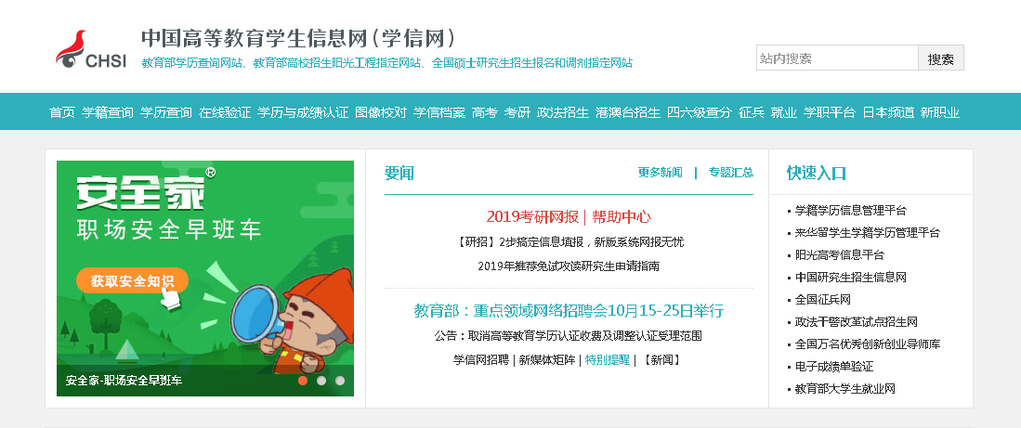
2.点击“学籍查询”按钮；
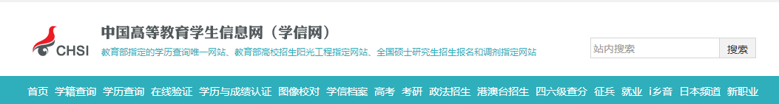
3.进入“学信档案”界面；

4.点击“注册学信网账号”按钮；

5.进入注册界面，进行“实名注册”；
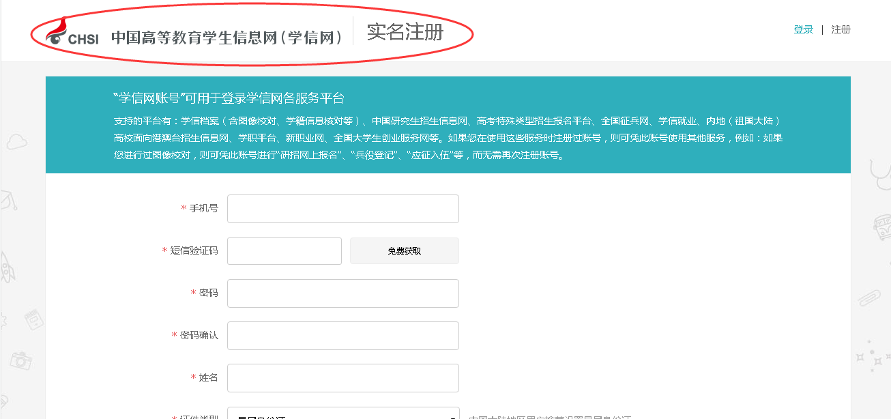
6.实名注册后登录学信网，点击“学籍信息（图像校对）”，认真仔细核对本人学籍信息。


注：1.在校期间，一个身份证号码只能注册一次。
2.在实名注册的时候，务必记住所注册的账号与密码，最好选常用的邮箱及密码注册，毕业前的毕业生信息、照片核对以及毕业后学历查询，都需要使用本次实名注册时的帐号和密码登陆。
3.在绑定实名制的时候，如出现收不到验证码或者验证码无效的情况，请耐心多试几次。
4.新生学籍信息核对工作一律要求由新生本人完成，如不按时查询核对，出现的学籍信息错误，由学生本人承担责任。

